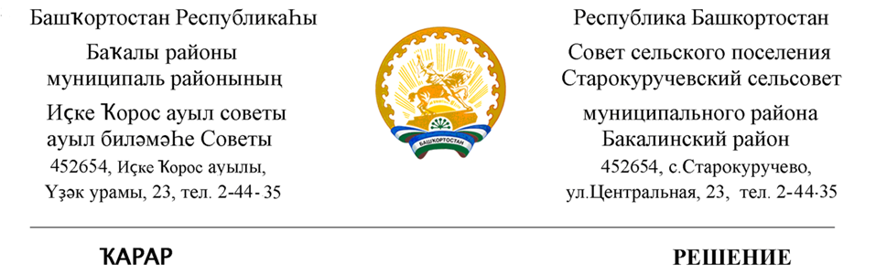
28 июль 2021 й . №38 28 июля 2021 г.
В соответствии с Федеральным Законом от 06 октября 2003 №131 –ФЗ "Об общих принципах организации местного самоуправления в Российской Федерации", Уставом сельского поселения Старокуручевский сельсовет», Положением о порядке вырубки зеленых насаждений на территории сельского поселения Старокуручевский сельсовет муниципального района Бакалинский район Республики Башкортостан от 16.05.2018 № 210 , Правилами благоустройства на территории сельского поселения Старокуручевский сельсовет и на основании письма обращения №64 от 16.06.2021 г. от ООО «Агроресурс» и акта о признании зеленых насаждений подлежащим вырубке от 23.07.2021 г.
Совета сельского поселения Старокуручевский сельсовет муниципального района Бакалинский район Республики Башкортостан
РЕШЕИЛ
1.Разрешить снос деревьев в количестве 30 шт, возле нежилого здания , распложенного по адресу: РБ,Бакалинский район, село Старокуручево,ул.Центральная,2 а в соответствии с установленными правилами и нормами технической эксплуатации и с утвержденным проектом строительства нежилого здания.
2. Настоящее решение разместить на официальном сайте администрации сельского поселения Старокуручевский сельсовет муниципального района Бакалинский район республики Башкортостан

Председатель Совета сельского поселения
Старокуручевский сельсовет муниципального района
Бакалинский район Республики Башкортостан И.М.Маннапов

